КГУ «Специальная школа- интернат №7» УО ВКО

Рабочая тетрадь по социально –бытовой ориентировки для 5 класса

Составитель: учитель СБО
Ушакова Ольга Валерьевна

г Риддер
2020 год

Содержание

Введение______________________________________
Личная гигиена_________________________________
Стихийные бедствия______________________________
Семья___________________________________________
Торговля_________________________________________
Досуг и увлечения_________________________________
Жилище________________________________________
Питание________________________________________
Одежда и обувь_________________________________
Транспорт______________________________________
Средства связи__________________________________
Семейная экономика_____________________________
Профессии_______________________________________

Введение
Каждый человек, независимо от состояния здоровья, наличия физического или умственного недостатка имеет право на получение образования, качество которого не должно отличаться от качества образования, получаемого здоровыми детьми.
Главная задача коррекционной школы состоит в том, чтобы дать ребенку такой уровень образования и воспитания, который бы способствовал его успешной социализации и самореализации в современном обществе.
Подготовка каждого ребенка к самостоятельной, независимой от помощи окружающих жизни невозможна без усвоения основ теоретической базы и формирования практических умений и навыков, предусмотренных Программой социально-бытовой ориентировки. Несмотря на значимость проблемы, дидактический и методический материал по предмету не разработан. Это создает определенную трудность в преподавании, что и обуславливает актуальность рабочей тетради,так как по своим психофизиологическим особенностям умственно отсталый ребенок должен для развития речи, мышления, внимания, памяти иметь предметно –наглядную опору – рисунок, схему, таблицу.
Предлагаемая рабочая тетрадь рассчитана на учащихся 5-х классов вспомогательной школы. Задания разработаны с учетом возрастных и индивидуальных особенностей развития детей, их уровня знаний и умений. Содержание тетради ориентировано на самостоятельное выполнение заданий, что способствует закреплению полученных знаний на уроках, активизации мыслительной деятельности, развитию памяти, воображения. Разнообразные задания способствуют поддержанию интереса к предмету.
Работая в тетради, дети в доступной форме усваивают пройденный материал, а учитель в свою очередь имеет возможность отслеживать динамику его усвоения.

Личная гигиена.
Задание1. Допиши предложения.
Гигиена- это наука об__________________________________________________________________ __________________________________________________________________________________________________________________________________________________________________________
Задание2. Перечисли предметы личной гигиены __________,__________, ___________, __________, __________.
Задание 3. Перечисли средства личной гигиены ___________, ____________, ______________, __________, __________,
Задание 4. Отгадай загадки. Нарисуй отгадки.
- Хожу-брожу не по лесам,
А по усам и волосам.
И зубы у меня длинней
Чем у волков и медведей.
- Костяная спинка,
На брюшке щетинка,
По частоколу попрыгал
Всю грязь повыжал.
- Говорит дорожка
Два вышитых конца
-Помойся хоть немножко,
И грязь ты смой с лица,
Иначе ты вполдня
Испачкаешь меня.
- Ускользает, как живое,
Но не выпущу его я.
Белой пеной пенится,
Руки мыть не ленится.
Задание 5. Нарисуй средства и предметы личной гигиены необходимые для ухода за зубами.

Задание 6. Обведи предметы, необходимые для ухода за волосами.

( рисунки)

Задание7. Продолжи предложения.
- Мой волосы шампунем не реже_______________.
- Расчесывай волосы_____________.
- Пользуйся только_______________.
Для справок:
Своей расческой, утром и вечером, одного раза в неделю.

Задание 8. Допиши типы волос.
Волосы

Сухие

Задание 9.“Сложи”в корзину средства личной гигиены.

шампунь мыло расческа
Рисунок корзинки

гель для душазубная паста крем для лица

зубная щетка

полотенце

Задание 10. Нарисуй орган зрения.

Задание 11. Напиши пять самыхважных правил, которые помогут тебе сохранить зрение.
- _________________________________________________________
- _________________________________________________________
- _________________________________________________________
- _________________________________________________________
- _________________________________________________________

Задание 12. Составь определение.
Осанка- это_______________________________________________________________ __________________________________________________________________________

Для справок: положение тела; при состоянии, ходьбе, сидении, привычное для человека.

Задание 13. Отметь знаком плюс (+)девочку с правильной позой.
(Рисунки девочки, сидящей на стуле с правильной и неправильной осанкой.)

Тестовое задание.
- К предметам личной гигиены относятся:
а)стиральный порошок, утюг, крем;
б)носовой платок, мочалка, зубная щетка;
в) мыло, шампунь,крем.

2.К средствам личной гигиены относятся:
а) туалетная бумага, мочалка, крем;
в)шампунь, зубная паста, мыло;
в)носовой платок, гель, зубная щетка.

3.Чтобы волосы были здоровыми, надо:
а)регулярно сушить их феном;
б)мыть теплой водой;
в)мыть горячей водой.

4.Правила ухода за волосами:
а)подрезать концы волос ежедневно;
б)мыть волосы теплой водой еженедельно;
в)расчесывать волосы один раз в неделю.

5.Чтобы сохранить зрение надо:
а)смотреть телевизор 4-5 часов в день;
б)смотреть телевизор 8-10 часов в день;
в)смотреть телевизор 1,5-2 часа в день.

6.Чтобы зрение было хорошим:
а)читайте во время еды;
б)читайте лежа;
в)читайте сидя.

7.Чтобы осанка была красивой надо:
а)за партой сидеть прямо;
б)за партой сидеть развалившись;
в)за партой сидеть,касаясь грудью ее.

Стихийные бедствия.
Пусть помнит каждый гражданин,
Пожарный номер -101!

Задание 1. Прочитайте внимательно стихотворение Ю. Форостенко и подчеркни причины возникновения пожара.
От горящей спички летом
Загораются леса
Если ты забудешь это
Не спасут и чудеса!
Коль увидишь на полянке
Не потушенный костер
А вокруг бутылки, банки
Загорется может бор
Заливай костер водой
Засыпай его песком
Склянки, что грозят бедою
Спрячь от солнца, под кустом.

Задание 2.Что делать, чтобы не создать такой экстремальной ситуации как пожар? Допиши предложения, пользуясь подсказками.
-детям нельзя играть _______________________.
-детям без присмотра взрослых нельзя__________________________.
-детям нельзя__________________________________________.
Для справок:
включать газ, топить печь;
со спичками;
включать электроприборы.

Задание3.Напиши три основных правила поведения во время пожара:
- ____________________________.
- ___________________________.
- _________________________.

Задание4.Перечислиосновные признаки землетрясения:
1._____________________________.
2._____________________________.
3._____________________________.
4.__________________________.

Задание 5. Перечисли опасные места в доме во время землетрясения:
1.______________________.
2._____________________.
3._____________________.
4.____________________.

Задание6. Нарисуй необходимые вещи, которые нужно взять с собой во время землетрясения.

Тестовые задания.
1.Опасные места при землетрясении:
а)лифт;
б)несущая балка ;
в)стол.
2.Безопасные места:
а)проем входной двери;
б)лестничная площадка;
в)стена около окна.
3.При угрозе землетрясения следует:
а)не обращать внимание на предупреждение;
б)взять документы , “сухой поек”;
в)воспользоваться лифтом .
4.При угрозе землетрясения следует:
а)выбежать на улицу;
б)вызвать лифт;
в)встать в проем входной двери.
5.при пожаре следует:
а)позвонить 102;
б)позвонить 101 ;
в)позвонить 103.

Семья.
Задание1. Найди лишнее слово. Что объединяет этих людей?
Мама, бабушка, отец, брат, сосед, тетя, сестра.

Задание 2. Допиши определения.
Семья- это ______________________________________________________________
_______________________________________________________________________

Задание 3. Из данных определений подчеркни качества которые относятся к твоей семье.
Дружная, счастливая, крепкая, здоровая, полная, многодетная, трудолюбивая, большая.

Задание4. Заполни таблицу изходя из состава твоей семьи.
Члены твоей семьи | Фамилия, имя, отчество | Дата рождения | Место работы, должность

Задание 5. Перед вами список понятий, которые влияют на сплочение или разрушение семьи. Внимательно прочитай их и раздели в два столбика.
Любовь , совместная работа ,ответственность , токсикомания, трудолюбие , безразличие, поддержка , забота , леность ,взаимопомощь , отсутствие заботы , ссора, взаимопонимание, неуважение к старшим , алкоголизм.
3 м
Задание 6. Составь слово.

1 С
о
ю
к
п
2 е
д
5 я

ы
4 ь
р

Тестовые задания.
1.Семья-это
а)близкие друг другу люди, которые живут вместе;
б)все родственники, которые живут в одном доме;
в)родственники.

2.К членам семьи относятся:
а)мать, сын, сестра;
б)тетя, сестра, бабушка;
в)мать,отец, сын, дочь.
3.В семье распределяются обязанности между:
а)родителями;
б)детьми;
в)всеми членами семьи
4.При обращении к старшим нужно:
а)здороваясь, держать руки в карманах;
б)обращаться словами приветствия учитывая возраст собеседника ;
в)здороваться только с тем,кто нравится тебе.
5.Какое слово приветствия используют при обращении к старшим:
а)’’ привет’’;
б’’)добрый день’’;
в)’’салют’’.

Торговля
Задание1.Отгадай загадки. Реши кроссворд.

- Красная девица,
Сидит в темнице,
А коса на улице.
- Круглый, оранжевый,сладкий.
- На жарком солнышке подсох
И рвется из стручков…..
- Сам алый, сахарный
Кафтан зеленый, бархатный.
- Из меня получают муку.
- Сушеный виноград.
- Тропический плод.

1
2
3
4
5
6
7

.
Задание 2.’’Завези” товар в продовольственный магазин.
конфеты, сыр, зубная паста, сыр
Магазин
(рисунок)
молоко, сапоги, хлеб, макароны,
мука, мяч, тетрадь, печенье,ведро,мыло,
ведро,телевизор,майонез,ручка,лампа,сок,колбаса.

Задание 3.Продолжи предложения.
Мама купила в хлебном магазине хлеб,_______,______________,______________, _______________.
Асель купила в мясном отделе_________,_______________,__________, _____________,______________.
Бабушка купила в овощном магазине_______________,________________,_____________, ____________,___________,____________.
Жандос купил в молочном отделе___________,__________________,_______________, ______________,___________,________________.

Задание 4. Подбери название магазина ,в котором продается следующий товар.
Мыло,гель для душа,зубнаяпаста,шампунь,мочалка,стиральный порошок.

Стиральный порошок
Блузка,юбка, платье, брюки,пальто,плащ рубашка, носки.

Тетрадь,ручка,скреп-ки,ластик,дневник, альбом,карандаши.

Сахар,соль,гречка,макароны,конфеты,хлеб,молоко,рис.
Таблетки,мази,бинт,горчичники,вата,си-ропы,градусник.
Телевизор,стиральная машина,холо-дильник,кофемол-ка,тостер.

Для справок:’’ Бытовая техника “, “ Продукты”, “ Аптека”, “Все для дома”,“ Одежда”, “Канцелярские товары”.

Задание 5.Заполни отделы продовольственного магазина.
Хлебо-булочный- хлеб, булочки,пирожки, рогалики.
Кондитерский_______________________________________
Молочный_________________________________
Рыбный _________________________________________
Бакалейный__________________________________
Мясной_______________________________________
Для справок:карась,рис,сметана,голень курицы,ряженка,торты,горох,мука, булочки,окунь,фарш,творог, филе,печенье,пирожки,конфеты,кефир,селедка,гречка, пшено, молоко.

Задание 6. Нарисуй предметы, которые Раушан купила в магазине “ Посуда”.
Рисунок девочки

Досуг и увлечение.
Задание 1. Прочитай внимательно определение. Запомни их.
Хобби-увлечение,любимое занятие для себя на досуге.
Досуг-свободное от работы время.
Задание 2. Кто лишний? Почему?
Корова, лошадь, овца, волк, свинья, собака, кошка.
Задание 3.Назови детенышей животных.
Корова-теленок
Лошадь-
Овца-
Собака-
Кошка-
Задание 4. Отметь знаком плюс(+) домашних животных.
Лось
Корова
Заяц
Медведь
Кролик
Лошадь
Волк
Собака
Лиса
Кошка
Задание 5. Рассмотри картинку и подпиши домашних питомцев.
(рисунки: хомяк, кошка, морская свинка,черепаха,зайчик, шиншилла)
Задание 6. Нарисуй комнатное животное, которое живет у тебя в квартире (доме).
Задание 7.Рассмотри рисунки. Дай названия комнатным растениям. Обведи те растения, которые растут в твоем классе.
(рисунки комнатных растений:бегонии,кактуса,традесканции,хлорофитума, герани,алоэ)
Задание 8. Отметь знаком плюс (+) комнатные растения.
Астра
Герань
Традесканция
Гвоздика
Роза
Бегония
Ромашка
Алоэ
Одуванчик
Хлорофитум
Задание 9.Подчеркни условия, которые необходимы комнатным растениям для жизни.
Свет,пища, воздух,тепло,почва,холод,вода,темнота.
Задание 10.Заполни таблицу.
тенелюбивые | теневыносливые | светолюбивые

Задание 11. Нарисуй комнатное растение и подпиши его.

_____________________________________

Жилище.
Задание 1.Ответь на вопросы.
1 Если в квартире одна комната, то как мы можем назвать такуюквартиру?
_________________________________________________.
2 А если в квартире две, три комнаты?
__________________________________________________.

3 В какой квартире живешь ты?
__________________________________________________.
4 Перечисли помещения, которые есть в твоей квартире.
_________________________________________________.
5 Перечисли мебель, которая стоит в твоей спальне.
________________________________________________.
6 Для чего в квартире нужна прихожая?
__________________________________________________.
7 Какие электроприборы стоят в твоей кухне?
___________________________________________________.
Задание 2. Расставь мебель.
(Предметы мебели выполнены в рисунках)
тумбочка
Спальня

кресло
диван
кровать
Книжная полка
Шкаф книжный
Стол письменный
Шкаф платяной
Гостиная
Детская
Кухня
Стол обеденный
Столик журнальный
Задание3. Нарисуй свою комнату.

Задание 4. Рассмотри картинки. Опиши помещения. Дай название.
(картинки помещений : спальни, кухни, прохожей, санузла, веранды,детской.)
Задание5. Прочитай названия мебели. Подчеркни мебель, которую расставляютв гостиной.
Кровать, горка,диван, шкаф платяной,журнальный столик,тумбочка, стол обеденный, кресло, стол письменный, комод.
Задание 6.Напиши названия мебели. Раскрась ее
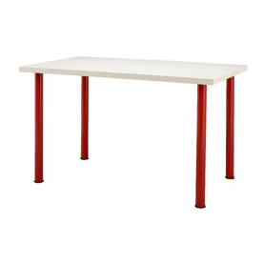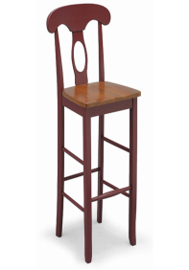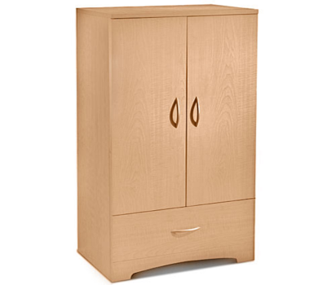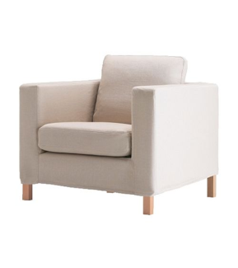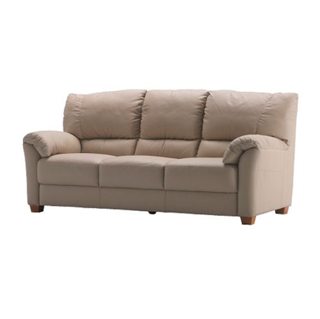

Питание.
Задание 1. Ответь на вопросы.
1.Перечисли бытовую технику ,которая стоит на кухне________________________.
2.Почему нельзя оставлять включенные электроприборы без присмотра?___________.
3.Перечисли инструменты и приспособления,которые используются для приготовления пищи__________________________________________________________________.
4.Какие моющие средства применяют для мытья посуды?________________.
5.Перечисли кухонную посуду_______________________________________________.
6.Перечисли продукты растительного происхождения______________________________.
7.Перечисли продукты животного происхождения_________________________________.
8.Какие санитарно –гигиенические требования предъявляются к помещению кухни_____________________________________________________________.
9.Какие правила гигиены должен соблюдать приготавливающий пищу?_______________.
10.Какие продукты можно употреблять в пищу без тепловой обработки?_______________.

Задание 2.Заполни таблицу “Оборудование кухни”.
Инвентарь | Номер названий
Столовые приборы
Приспособления
Инструменты

Название инвентаря:
1.Ложка чайная
2.Доска разделочная
3.Дуршлаг
4.Яйцерезка
5.Нож
6.Вилка
7.Шприц кондитерский
Задание 3.Помоги Гульнаре’’ купить’’необходимые продукты.

м | а | с | л | о | р | б | н | к | У
а | м | а | я | в | т | м | в | о | л
к | о | х | щ | г | р | с | о | л | ь
а | л | а | ж | с | ы | р | д | ж | г
р | о | р | ю | д | с | ь | п | м | р
о | к | к | о | л | б | а | с | а | е
н | о | и | х | л | е | б | в | г | ч
ы | р | б | и | м | п | у | с | ш | к
я | й | ц | о | н | и | с | п | к | а
ю | с | в | е | к | м | у | к | а | б
Рисунок девочки

Задание 4.Отметь знаком плюс(+)скоропортящиеся продукты.
1 сок
2 молоко
3 хлеб
4 сахар
5 мясо
6 рис
7 сметана
8 макароны
Задание 5.Продолжи схему приготовления вареных яиц.
1.Проверить качество яиц и…………………………
2.Вскипятить воду и опустить в нее …………………………………………
3.Варить яйца при кипении:всмятку…………,вкрутую…………………..
4.Вынуть яйца и охладить их…………
5.Положить яйца на…………. и подать на………………
Задание 6.Расставь пункты плана приготовления яичницы по-порядку.
-вылить взбитые яйца на сковороду с колбасой и жарить яичницу на слабом огне;
-перебрать зелень,промыть и порезать;
-очистить и нарезать колбасу;
-проверить качество яиц и вымать их;
-вылить яйца в миску,положить соль и слегка взбить вилкой;
-обжарить колбасу;
-разрезать яичницу на порции, положить на тарелки,посыпать зеленью и подать на стол;
Задание 7.Ответь на вопросы.
1.Какие блюда можно приготовить из яиц?_____________________________________.
2.Какие необходимы продукты для приготовления яичницы-глазуньи с помидорами?_______________________________________________________________________________________________________________________________________.
Задание 8.Разгадай зашифрованное слово.
9д

д
О8
Б
6

Р
5

о
ц
Б
1
У2
222
1
в
к
Р
7
л
е
4
Т3
с

1 | 2 | 3 | 4 | 5 | 6 | 7 | 8 | 9

Задание 9.Укажите стрелками,какие части овощей употребляются в пищу для приготовления бутербродов.
-Морковь лист
-Петрушка корнеплод
-Огурец корень
-Помидор плод
-Укроп клубень
-Лук кочан
Задание 10.Расставь в правильной последовательности операции приготовления бутерброда.
- положить на хлеб пластик колбасы;
- нарезать хлеб ломтиками;
-подать на стол;
-украсить бутерброд зеленью укропа;
-намазать ломтик хлеба маслом;
-нарезать колбасу пластиками;
- уложить бутерброды на тарелку;
Задание 11. Ответь на вопросы.
- C чем можно готовить бутерброды?_____________
- Перечисли виды бутербродов___________________
- Какие инструменты и приспособления необходимы для приготовления бутербродов?_______________
Задание 12. Нарисуй необычный бутерброд.

Одежда и обувь.
Задание 1.Что лишнее? Почему?
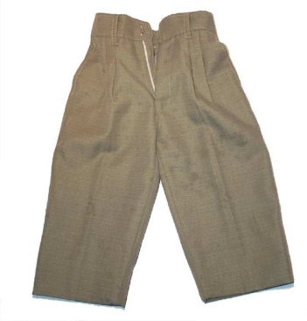
Задание 2 .Напиши названияодежды. Раскрась ее.
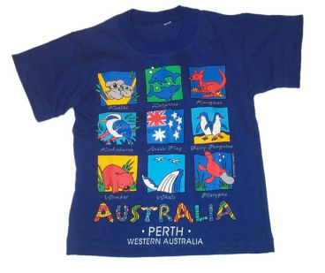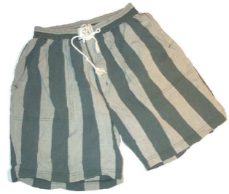
Задание3. Продолжи смысловую цыпочку.
Зима-одежда-зимняя.
Лето-________-_______.
Осень-______-________.
Весна-______-__________.

Задание 4. Соотнеси стрелками предметы одежды с временами года.
Зима

пуховик

шуба
блузка
Платье
Лето
Теплый свитер

Дублен-ка
футболка
Весна

Спортивный костюм
пальто
плащ
куртка
осень

Задание 5.Нарисуй зимнюю одежду.

Задание6. Заполни таблицу.
Виды одежды | Назначение | Название одежды
1 спортивная | Для занятий спортом | Футболка, трико,спортивный костюм
2
3
4

Задание7.Напиши основные правила повседневного ухода за одеждой.
____________________________________________________________________________________________________________________________________________________________________________________________________________________________________________________________________________________________________________________________________________________

Задание 8 .Среди множества одежды и обуви синим карандашом обведи мужскую, а красным женскую.
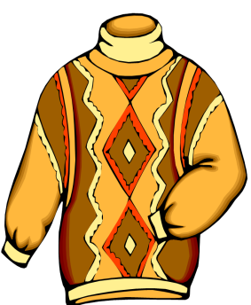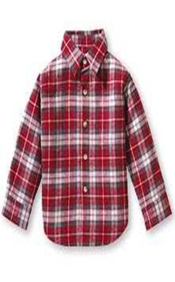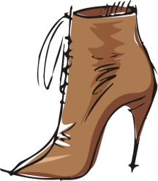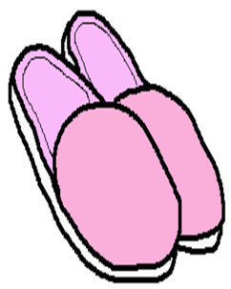

Задание 9.. Нарисуй головные уборы, которые ты носишь:

Зимой
Осенью
Летом

Весной

Задание 9 . Допиши предложения,используя слова для справок.
Валенки носят_________________________________________________.
Резиновые сапоги носят___________________________________________.
Ботинки можно носить______________________________________________.
Босоножки носят___________________________________________________.
Для справок: летом,зимой,весной,осенью.

Задание 10. Подпиши рисунки.
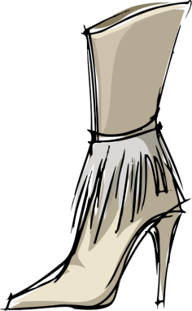 __________ __________________ _______________________________________________

Задание 11. Напиши названия обуви, которую ты носишь зимой.______________________________________________________________________________

Задание12. Прочитай названия обуви. Подчеркни летнюю обувь.
Валенки,босоножки,ботинки, сапоги,сланцы, кроссовки,унты,туфли,тапочки.

Задание 11. Нарисуй основные средства и приспособления для ухода за обувью.
Обувь

Задание 12. Выбери и отметь знаком плюс(+) средства для чистки кожаной обуви:
- Крем для рук
- Губка для обуви
- Губка для посуды
- Крем для обуви
- Вотоотталкивающий крем

Задание 13. Разгадай паутинку слов.
д | ж | и | н | с | ы | о | п | ю | р
ь | с | в | и | т | е | р | а | с | у
х | м | х | п | р | ы | е | а | а | б
а | а | ю | б | к | а | а | щ | р | а
л | и | б | р | о | В | п | г | а | ш
а | к | в | ю | ф | К | а | ю | ф | к
т | а | щ | к | т | ш | а | г | а | а
а | б | в | Н | а | г | р | д | н | е
ш | о | р | т | ы | и | т | н | м | к
м | и | п | ж | а | н | о | с | к | и

Транспорт.
Задание 1. Рассмотри рисунки. Какое транспортное средство лишнее? Почему? Обведи его синим карандашом.
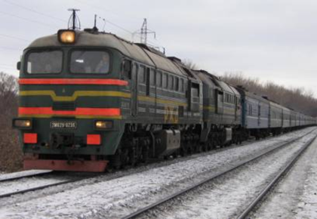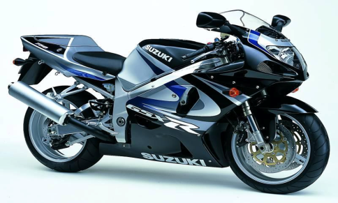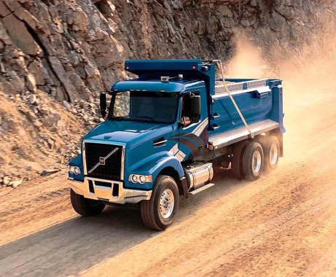

Задание 2. Соотнеси названия транспорта с его видами.
Транспорт

Наземные водный
__________________ _______________________
воздушный
___________________________
Для справок: автобус, самолет, баржа, вертолет, такси, яхта, троллейбус, грузовая машина, трамвай, мотоцикл.

Задание 3. Рассмотри рисунок. Расскажи, к какому виду относится транспортное средство.

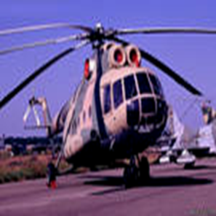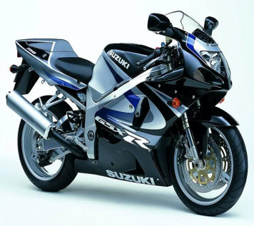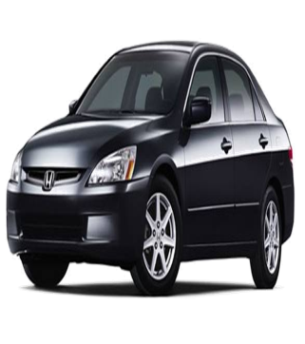

Задание 4. Напиши основные транспортные средства для перевозки пассажиров.
___________________________________________________________________________________________________________________________________________________________.

Задание 5.Нарисуй транспортное средство ,на котором ты ездиешь чаще всего.

Средства связи.
Задание 1. Отгадай загадку.
Сбоку марка и картинка,
В круглых штампах
Грудь и спинка
Маленькое очень
Быстрое, как птица,
Если захочешь-
За море умчится.

Задание 2. Заполни свой адрес.
кiмнен
от кого
Кайдан
откуда
Индекс

Задание 3. Напиши на конверте адрес своего родственника или знакомого , кому ты хотел бы написать письмо.
(рисунок конверта)

Задание 4. Подбери соответственные определения.
Адресат-
Отправитель-
- тот, кому отправляют письмо;
-тот, кто отправил письмо;

Задание 5. Напиши поздравительное письмо своему другу.
_________________________________________________________________________________________________________________________________________________________________________________________________________________________________________________________________________________________________________________________________________________________________________________________________________________________________________

Семейная экономика.
Задание 1.Прочитай внимательно определения. Запомни их.
Деньги-это металлические или бумажные знаки, которые принимаюся в оплату за товары и услуги.
Бюджет-план,где учитываются доходы и планируются расходы.
Экономика-бережливость при расходовании чего-либо.

Задание 2. У Армана в кошельке 1000тенге. Напиши какие продукты он может купить на эти деньги.
____________________________________________________________________________________.
Профессии.
Задание 1. Отгадай загадки.
- Он опускается в забой,
Его работа под землей.
- Ему нужны такие вещи: молоток, тиски, клещи,
Ключ, напильник и ножовка
А всего скорей-сноровка.
- Ежедневно спозаранку
В руки он берет баранку
Крутит, вертит так и сяк,
Но не съест ее ни как!
- Кто в дни болезни
Всех полезней
И лечит нас
От всех болезней.
- Мастер,мастер, помоги!
Прохудились сапоги
Забивай покрепче гвозди,
Мы пойдем сегодня в гости.
- Он учит детишек
Читать и писать
Природу любить
Стариков уважать
- Я насыпал в миску риса
И залил его водой
Рис поднялся, разварился
Дышит, дышит как живой
Из-под крышки пар клубится,
Крышка прыгает, звеня
Приходите все учится
Кашеварить у меня!

Задание 2. Продолжи ряд профессий начинающихся с букв:
П-пекарь,_________,___________,__________.
С-___________,______________,_________,__________.
М-_________,___________,____________,______________.
К -_________,_____________,_____________,____________.

Задание 3. Рассмотри внимательно рисунок . Выбери предметы,которые относятся к данной профессии.

(1 .рисунки предметов:игла,нитки,ножницы,молоток,гвозди,тарелка,кастрюля,указка,мел)

(2. рисунки людей разных профессий)
Задание 4. Напиши три пословицы о труде.
1________________________________________________________________
2________________________________________________________________
3________________________________________________________________

Литература
Гладкова В.В . Социально – бытовая подготовка воспитанников специальных
( коррекционных) общеобразовательныз учереждений. ЗАО «Издание НЦ ЭНАС»., 2003
Девяткова Т.А. Социально – бытовая ориентировка. М.,2004.
Маллер А.Р. Социально воспитание и обучение детей с отклонениями в развитии. М., 2005
Сборник загадок. М.,1990

